Название | Маршрут «Лузинская дача»
Целевая аудитория | Обучающиеся 5-11 классов
Сезон | май - октябрь
Ключевые направления | #Активный туризм #Природа #Родной край #История #Отечество #Профессия
Возможный уровень  познавательной/образовательной нагрузки | - дополнительные общеобразовательные программы (туристско-краеведческой направленности)  - программы воспитательной работы  ✓ Досуговый  ✓ Ознакомительный  ✓ Просветительский  ✓ Исследовательский  ✓ Проектный  Класс Предмет Раздел, тема  11 ОБЖ Раздел: Первая помощь при неотложных ситуациях Тема: Способы иммобилизации и переноски пострадавшего  10 ОБЖ Раздел: Обеспечение личной безопасности Тема: 1. Автономное пребывание человека природной среде 2. Практическая подготовка к автономному пребыванию человека в природной среде  9 ОБЖ Раздел: Здоровье — условие благополучия человека Тема: 1.Здоровый образ жизни и его составляющие 2.Оказание доврачебной помощи в неотложных ситуациях  6-8 История, Технология, Естествознание, Биология, Раздел: Проектная и исследовательская деятельность
Соответствие содержания маршрута психологическо-возрастным аспектам участников маршрута | Учащиеся 5-11 класса - являются целевой аудиторией данного маршрута, относящиеся в рамках психологической периодизации к подростковому возрасту. Главная проблема данного возрастного периода – время активного формирования личности, преломления социального опыта через собственную активную деятельность индивида по преобразованию своей личности, становление своего «Я». Центральным новообразованием личности подростка, в этот период, является формирование чувств взрослости, развитие самосознания.  По нашему мнению, разработанный маршрут полностью соответствует возрасту участников. Посещение маршрута создает познавательную среду для развития учащихся и способствует интеллектуальному росту, побуждает к исследовательской и проектной деятельности. Представленные объекты посещения, интересны и актуальны для современных школьников.
Гражданская идентификация | Школьный познавательный маршрут «Лузинская дача» предполагает исследовательскую деятельность обучающихся, самостоятельное изучение информации, работу с текстами, отбор информации, формируют навыки ориентирования на местности, а также способствует развитию гражданской само идентичности и патриотизма. Маршрут познавательного школьного туризма «Лузинская дача» дает возможность обучающимся расширить знания не только по истории родного края, но и знакомит экологопросветительской деятельностью. Маршрут гармонично дополняет материалы учебной программы по географии и биологии. Все темы и экскурсионные объекты маршрута направлены на самоидентификацию обучающихся, пониманию себя как части своей Родины.
Доступность для детей с ОВЗ и  инвалидов | Доступен для детей с ОВЗ в составе смешанных групп (при сопровождении ассистентом или тьютором), при отсутствии противопоказаний средней физической нагрузки
Продолжительность маршрута | 9 часов
Протяженность маршрута | 110 км (электропоезд до ст. Драгунская);  7,5 - 12 км пешком
Цели маршрута | Создание условий для воспитание патриотизма, самоопределения обучающихся на основе социокультурных, духовно-нравственных ценностей через освоение исторического наследия региона
Программа маршрута | Время Продолжительность Наименование услуг и мероприятий  07:30 – 09:17 1час 30 мин. Переезд г. Омск ж.д Вокзал (электропоезд Омск -Называевск – станция Драгунская Любинский район)  09:30 – 10:20 50 мин. Пеший переход лесной тропой - Кормушка для копытных животных.  10:20 – 10:50 20 мин. Кормушка для кабанов, косули, зайцев. Совместно с инспектором экскурсанты проводят биотехническое мероприятие выкладывают соль-лизунец, зерно, кормовые веники. Фотография на память.  11:00– 12:00 1 час Лесная беседка. Обед на свежем воздухе.  12:15 – 13:00 15 мин. Переход на ЮГ мимо озера Брюханое и смешенному лесу пересекая дорогу Алексеевка-Малая Черноостровка. «Энергетическая поляна». Рассказ о заказники. Зарядка организма позитивной энергией природы.  13:00 – 14:30 20мин. Прогулка по лесу. Знакомятся со следами жизнедеятельности животных. Фотографии на память.  15:00 – 15:30 1 час Знакомство с бытом жителей Алексеевского лесничества. История Алексеевского лесничества. Приобретения фермерских продуктов. Информационный буклет в подарок.  15:30-16:30 1час Переход Алексеевское лесничество станция Драгунская  16:46-18:35 1час 30 мин. Отправление на электрички Называевская - Омск  ИТОГО 9 часов
Дополнительно | Стоимость включает в себя:  - проезд г. Омск – ст. Драгунская – г. Омск  - питание в пути, прокат снаряжения.
Карта маршрута | Схема маршрута на участке г. Омск – Драгунская - заказник «Лузинская дача»  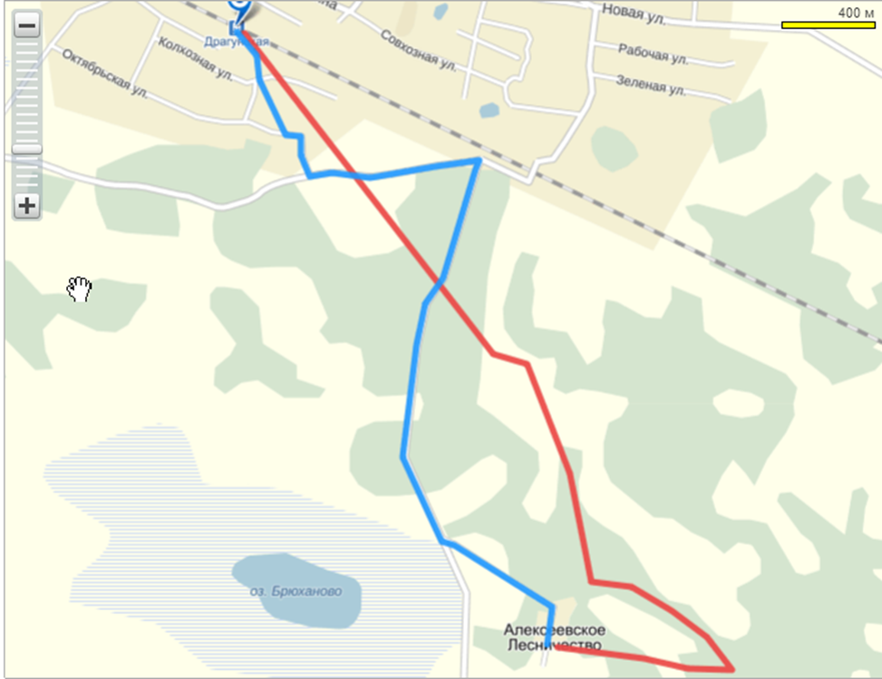  Карта-схема маршрута по заказнику «Лузинская дача»  